Об утверждении регламентов государственных услуг "Выдача разрешения иностранцам и лицам без гражданства на постоянное жительство в Республике Казахстан", "Выдача удостоверений лицам без гражданства и видов на жительство иностранцам, постоянно проживающим в Республике Казахстан", "Регистрация приема, восстановления и выхода из гражданства Республики Казахстан", "Присвоение и продление статуса беженца в Республике Казахстан"
Утративший силу
Приказ Министра внутренних дел Республики Казахстан от 30 мая 2015 года № 495. Зарегистрирован в Министерстве юстиции Республики Казахстан 10 июня 2015 года № 11632. Утратил силу приказом Министра внутренних дел Республики Казахстан от 30 марта 2020 года № 265.
Сноска. Утратил силу приказом Министра внутренних дел РК от 30.03.2020 № 265 (вводится в действие по истечении десяти календарных дней после дня его первого официального опубликования).
Сноска. Заголовок в редакции приказа Министра внутренних дел РК от 16.09.2019 № 799 (вводится в действие по истечении десяти календарных дней после дня его первого официального опубликования).
В соответствии с подпунктом 2) статьи 10 Закона Республики Казахстан от 15 апреля 2013 года "О государственных услугах" ПРИКАЗЫВАЮ:
1. Утвердить прилагаемые регламенты государственных услуг:
1) "Выдача разрешения иностранцам и лицам без гражданства на постоянное жительство в Республике Казахстан" согласно приложению 1 к настоящему приказу;
2) исключен приказом Министра внутренних дел РК от 30.03.2020 № 266 (вводится в действие по истечении десяти календарных дней после дня его первого официального опубликования);
3) "Регистрация приема, восстановления и выхода из гражданства Республики Казахстан" согласно приложению 3 к настоящему приказу;
4) "Присвоение и продление статуса беженца в Республике Казахстан" согласно приложению 4 к настоящему приказу";
Сноска. Пункт 1 в редакции приказа Министра внутренних дел РК от 19.02.2019 № 136 (вводится в действие по истечении десяти календарных дней после дня его первого официального опубликования); с изменением, внесенным приказом Министра внутренних дел РК от 30.03.2020 № 266 (вводится в действие по истечении десяти календарных дней после дня его первого официального опубликования).
2. Признать утратившими силу:
1) приказ Министра внутренних дел Республики Казахстан от 11 марта 2014 года № 152 "Об утверждении регламентов государственных услуг "Выдача удостоверений лицам без гражданства и видов на жительство иностранцам, постоянно проживающим в Республике Казахстан", "Регистрация и выдача разрешений иностранцам и лицам без гражданства на постоянное жительство в Республике Казахстан", "Регистрация приема и выхода из гражданства Республики Казахстан", "Присвоение и продление статуса беженца в Республике Казахстан" (зарегистрирован в Реестре государственной регистрации нормативных правовых актов за № 9320, опубликован в информационно-правовой системе "Әділет" от 23 июня 2014 года; "Казахстанская правда" № 121 (27742);
2) приказ Министра внутренних дел Республики Казахстан от 23 июня 2014 года № 368 "О внесении изменения и дополнения в приказ Министра внутренних дел Республики Казахстан от 11 марта 2014 года № 152 "Об утверждении регламентов государственных услуг "Выдача удостоверений лицам без гражданства и видов на жительство иностранцам, постоянно проживающим в Республике Казахстан", "Регистрация и выдача разрешений иностранцам и лицам без гражданства на постоянное жительство в Республике Казахстан", "Регистрация приема и выхода из гражданства Республики Казахстан", "Присвоение и продление статуса беженца в Республике Казахстан" (зарегистрирован в Реестре государственной регистрации нормативных правовых актов за № 9625) "Юридическая газета" от 26.09.14 г. № 145 (2713); "Заң газеті" 26.09.14 ж. № 145 (2539).
3. Департаменту миграционной полиции Министерства внутренних дел Республики Казахстан обеспечить:
1) в установленном законодательством порядке государственную регистрацию настоящего приказа в Министерстве юстиции Республики Казахстан;
2) в течение десяти календарных дней после государственной регистрации настоящего приказа в Министерстве юстиции Республики Казахстан направление его копии на официальное опубликование;
3) размещение настоящего приказа на интернет-ресурсе Министерства внутренних дел Республики Казахстан.
4. Контроль за исполнением настоящего приказа возложить на заместителя министра внутренних дел Республики Казахстан Тургумбаева Е.З. и Департамент миграционной полиции Министерства внутренних дел Республики Казахстан (Саинов С.С.).
5. Настоящий приказ вводится в действие по истечении десяти календарных дней после дня его первого официального опубликования.
Министр внутренних дел
Республики Казахстан
генерал-полковник полиции | К. Касымов

Приложение 1
к приказу Министра внутренних дел
Республики Казахстан
от 30 мая 2015 года № 495
Регламент государственной услуги
"Выдача разрешения иностранцам и лицам без гражданства на постоянное жительство в Республике Казахстан"
Сноска. Заголовок в редакции приказа Министра внутренних дел РК от 19.02.2019 № 136 (вводится в действие по истечении десяти календарных дней после дня его первого официального опубликования).
Глава 1. Общие положения
Сноска. Заголовок главы 1 в редакции приказа Министра внутренних дел РК от 19.02.2019 № 136 (вводится в действие по истечении десяти календарных дней после дня его первого официального опубликования).
1. Регламент государственной услуги "Выдача разрешения иностранцам и лицам без гражданства на постоянное жительство в Республике Казахстан" (далее – Регламент) разработан в соответствии со Стандартом государственной услуги "Выдача разрешения иностранцам и лицам без гражданства на постоянное жительство в Республике Казахстан" (далее – Стандарт), утвержденным приказом Министра внутренних дел Республики Казахстан от 7 апреля 2015 года № 315 (зарегистрирован в Реестре государственной регистрации нормативных правовых актов № 11203) и определяет процедуру выдачи разрешения иностранцам и лицам без гражданства на постоянное жительство в Республике Казахстан.
Сноска. Пункт 1 в редакции приказа Министра внутренних дел РК от 19.02.2019 № 136 (вводится в действие по истечении десяти календарных дней после дня его первого официального опубликования).
2. Государственная услуга оказывается территориальными подразделениями миграционной службы органов внутренних дел Республики Казахстан по адресам, указанным на интернет-ресурсе Министерства - www.mvd.gov.kz в разделе "О Министерстве", в подразделе "Веб-ресурсы структурных подразделений Министерства внутренних дел Республики Казахстан" (далее – услугодатель).
Сноска. Пункт 2 в редакции приказа Министра внутренних дел РК от 24.01.2018 № 45 (вводится в действие по истечении десяти календарных дней после дня его первого официального опубликования).
2-1. Прием заявления осуществляется, через:
1) услугодателя;
2) услугодателя в некоммерческом акционерном обществе "Государственная корпорация "Правительство для граждан" (далее – Государственная корпорация);
Выдача результата осуществляется:
1) услугодателем;
2) через Государственную корпорацию.
Сноска. Регламент дополнен пунктом 2-1 в соответствии с приказом Министра внутренних дел РК от 16.09.2019 № 799 (вводится в действие по истечении десяти календарных дней после дня его первого официального опубликования).
3. Форма оказания государственной услуги: не автоматизированная.
4. Результат оказания государственной услуги является выдача разрешения иностранцам и лицам без гражданства на постоянное жительство в Республике Казахстан (далее - разрешение) либо мотивированный ответ об отказе в оказании государственной услуги в случаях и по основаниям, предусмотренным пунктом 10 Стандарта.
Форма предоставления результата оказания государственной услуги: бумажная.
Сноска. Пункт 4 в редакции приказа Министра внутренних дел РК от 19.02.2019 № 136 (вводится в действие по истечении десяти календарных дней после дня его первого официального опубликования).
Глава 2. Описание порядка действий структурных подразделений (работников) услугодателя в процессе оказания государственной услуги
Сноска. Заголовок главы 2 в редакции приказа Министра внутренних дел РК от 19.02.2019 № 136 (вводится в действие по истечении десяти календарных дней после дня его первого официального опубликования).
5. Основанием для начала процедуры (действия) по оказанию государственной услуги является обращение услугополучателя с перечнем необходимых документов, согласно пункту 9 Стандарта.
6. Услугодатель проверяет полноту и правильность оформления представленных услугополучателем документов. Принятое заявление регистрирует в журнале учета лиц ходатайствующих о получении разрешения на постоянное проживание в Республике Казахстан с проставлением регистрационного номера на бланке заявления.
7. Услугополучателю выдается талон согласно приложению 3 Стандарта.
Глава 3. Описание порядка взаимодействия структурных подразделений (работников) услугодателя в процессе оказания государственной услуги
Сноска. Заголовок главы 3 в редакции приказа Министра внутренних дел РК от 19.02.2019 № 136 (вводится в действие по истечении десяти календарных дней после дня его первого официального опубликования).
8. В процессе оказания государственной услуги задействованы следующие структурно-функциональные единицы (далее – СФЕ):
1) сотрудник отдела (отделения, группы) миграционной службы городского (районного) органа внутренних дел (далее – ГОРОВД);
2) сотрудник Управления миграционной службы Департамента полиции областей, городов республиканского значения и столицы (далее – УМС ДП);
3) начальник, заместитель начальника Департамента полиции (далее - ДП) либо ГОРОВД по месту рассмотрения материалов.
Сноска. Пункт 8 в редакции приказа Министра внутренних дел РК от 16.09.2019 № 799 (вводится в действие по истечении десяти календарных дней после дня его первого официального опубликования).
9. Описание последовательности процедур (действий) между структурными подразделениями (работниками) с указанием длительности каждой процедуры (действия):
1) в случае предоставления услугополучателем полного пакета документов, услугодателем - в течение 30 минут выдается талон о приеме документов;
2) в течение 7-ми календарных дней, услугодатель:
формирует принятые материалы в отдельное учетное дело, со сроком постоянного хранения;
направляет запрос в банковское учреждение на предмет подлинности документов о подтверждении платежеспособности;
по каналам Единой информационной системы "Беркут" направляет материалы на согласование с органами национальной безопасности;
осуществляет проверку:
по учетам органов внутренних дел;
по учетам Комитета по правовой статистике и специальным учетам Генеральной прокуратуры Республики Казахстан.
Согласование направленных материалов государственными органами осуществляется в течение 30 календарных дней;
3) после получения ответов от заинтересованных органов, услугодателем в течение 10-ти календарных дней выносится заключение о выдаче разрешения на постоянное жительство в Республике Казахстан либо мотивированный ответ об отказе в предоставлении государственной услуги по основаниям указанным в пункте 10 Стандарта;
4) утверждение заключения о выдаче разрешения на постоянное жительство в Республике Казахстан либо мотивированного ответа об отказе начальником или его заместителем ДП, либо ГОРОВД в течение 7-ми календарных дней.
5) письменное уведомление о принятом решении услугодателю направляется в течение 3 календарных дней.
Сноска. Пункт 9 в редакции приказа Министра внутренних дел РК от 19.02.2019 № 136 (вводится в действие по истечении десяти календарных дней после дня его первого официального опубликования).
10. Схема взаимосвязи между логической последовательностью административных действий в процессе оказания государственной услуги и СФЕ приведена в приложении 1 к настоящему регламенту.
11. Подробное описание последовательности процедур (действий), взаимодействий структурных подразделений (работников) услугодателя в процессе оказания государственной услуги указаны в п. 9 к настоящему Регламенту и отражены в справочнике бизнес-процессов оказание государственной услуги согласно приложению 2 к настоящему Регламенту.
12. Исключен приказом Министра внутренних дел РК от 16.09.2019 № 799 (вводится в действие по истечении десяти календарных дней после дня его первого официального опубликования).
Глава 4. Описание порядка взаимодействия с Государственной корпорацией и (или) иными услугодателями, а также порядка использования информационных систем в процессе оказания государственной услуги.
Сноска. Регламент дополнен главой 4 в соответствии с приказом Министра внутренних дел РК от 16.09.2019 № 799 (вводится в действие по истечении десяти календарных дней после дня его первого официального опубликования).
12. В процессе оказания государственной услуги участвуют:
услугополучатель;
сотрудник ОМС;
сотрудник УМС;
работник государственной корпорации.
13. Полная информация о порядке оказания государственной услуги и необходимых документах, а также образцы их заполнения располагаются на Интернет-ресурсах: Министерства - www.mvd.gov.kz в разделе "О Министерстве", подразделе "Веб-ресурсы структурных подразделений Министерства внутренних дел Республики Казахстан", Департаментов полиции областей, городов республиканского значения и столицы, а также в официальных источниках информации и на стендах, расположенных в подразделениях миграционной службы.
Приложение 1
к Регламенту государственной услуги
"Выдача разрешений
иностранцам и лицам без
гражданства на постоянное
жительство в Республике Казахстан"
Схема взаимосвязи между логической последовательностью административных действий в процессе оказания государственной услуги и СФЕ
Сноска. Приложение 1 в редакции приказа Министра внутренних дел РК от 16.09.2019 № 799 (вводится в действие по истечении десяти календарных дней после дня его первого официального опубликования).
Таблица 1.
Действия основного процесса (хода, потока работ)
1 | № действия (хода, потока работ) | 1 | 2
2 | Наименование СФЕ | ОВД, Государственная корпорация | ОВД, Государственная корпорация
3 | Наименование действия (процесса, процедуры, операции) и их описание | Прием и проверка пакета документов заявителя | Формирование дела и направление его в УМС
4 | Форма завершения (данные, документ, организационно-распорядительное решение) | Регистрация в журнале и выдача талона о получении | Сопроводительное письмо
5 | Сроки исполнения | 30 минут | 3 дня
продолжение таблицы 1
Действия основного процесса (хода, потока работ)
1 | 3 | 4 | 5 | 6
2 | УМС | ДКНБ | УКПССУ | УМС
3 | Проверка в ДКНБ посредством Единой информационной системы "Беркут" в подсистеме "Беркут-МВД" и УКПССУ | Согласование материалов | Проверка заявителя по специальным учетам | Вынесение мотивированного заключения о возможности постоянного проживания в Республике Казахстан, направление руководству ДП
4 | Посылка запроса | Ответ в УМС посредством Единой информационной системы "Беркут" в подсистеме "Беркут-МВД" | Ответ в УМС | Мотивированное заключение
5 | 3 дня | 30 дней | 15 дней | 7 дней
продолжение таблицы 1
Действия основного процесса (хода, потока работ)
1 | 7 | 8 | 9 | 10
2 | Руководство ДП | УМС | ОВД, Государственная корпорация | ОВД, Государственная корпорация
3 | Проверка материалов дела, утверждение заключения о возможности постоянного проживания в Республике Казахстан | Уведомление заявителя о результатах вынесенного заключения.  При отрицательном решении направление заявителю письменного мотивированного отказа | Выдается разрешение на постоянное проживание в Республике Казахстан/либо отказ в выдаче разрешения | Постановка на регистрационный учет
4 | Утверждение заключения | Уведомление заявителя | Выдача разрешения | Регистрация посредствам информационной системы "Регистрационный пункт "Документирование и регистрация иностранцев"
5 | 10 дней | 3 дня | 10 минут | 10 минут
Приложение 2
к регламенту государственной услуги
"Выдача разрешений
иностранцам и лицам без гражданства
на постоянное жительство
в Республике Казахстан"
Справочник бизнес-процессов оказания государственной услуги Регистрация и выдача разрешения иностранцам и лицам без гражданства на постоянное жительство в Республике Казахстан
Сноска. Приложение 2 в редакции приказа Министра внутренних дел РК от 19.02.2019 № 136 (вводится в действие по истечении десяти календарных дней после дня его первого официального опубликования).
Выдача разрешений иностранцам и лицам без гражданства на постоянное жительство в Республике Казахстан.

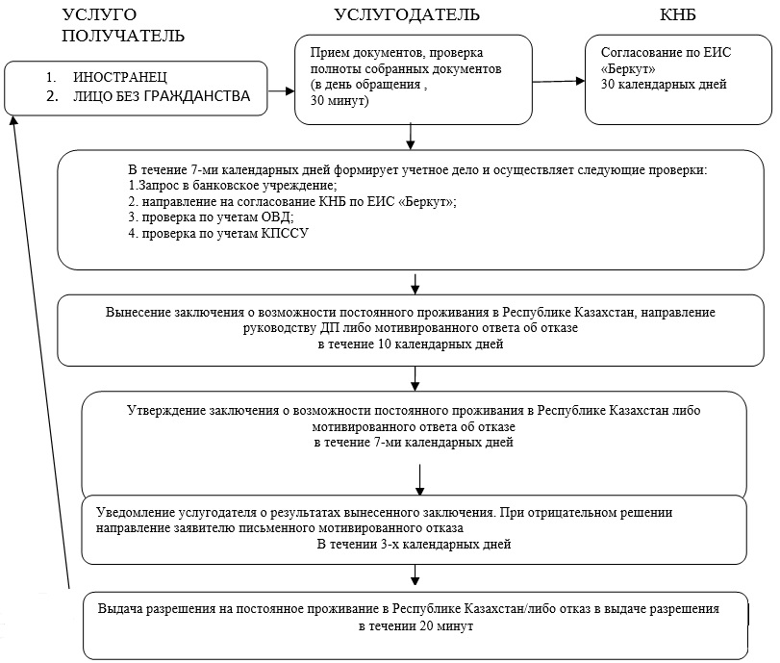

Приложение 2
к приказу Министра внутренних дел
Республики Казахстан
от 30 мая 2015 года № 495
Регламент государственной услуги
"Выдача удостоверений лицам без гражданства и видов на
жительство иностранцам, постоянно проживающим в Республике
Казахстан"
Сноска. Регламент исключен приказом Министра внутренних дел РК от 30.03.2020 № 266 (вводится в действие по истечении десяти календарных дней после дня его первого официального опубликования).
Приложение 3
к приказу Министра внутренних дел
Республики Казахстан
от 30 мая 2015 года № 495
Регламент государственной услуги
"Регистрация приема, восстановления и выхода из гражданства Республики Казахстан"
Сноска. Заголовок в редакции приказа Министра внутренних дел РК от 19.02.2019 № 136 (вводится в действие по истечении десяти календарных дней после дня его первого официального опубликования).
Глава 1. Общие положения
Сноска. Заголовок главы 1 в редакции приказа Министра внутренних дел РК от 19.02.2019 № 136 (вводится в действие по истечении десяти календарных дней после дня его первого официального опубликования).
1. Регламент государственной услуги "Регистрация приема, восстановления и выхода из гражданства Республики Казахстан" (далее - регламент) разработан в соответствии с подпунктом 2) статьи 10 Закона Республики Казахстан от 15 апреля 2013 года "О государственных услугах", Стандартом государственной услуги "Регистрация приема, восстановления и выхода из гражданства Республики Казахстан" (далее - Стандарт), утвержденным приказом Министра внутренних дел Республики Казахстан от 7 апреля 2015 года № 315 (зарегистрирован в Реестре государственной регистрации нормативных правовых актов № 11203) и определяет процедуру приема, восстановления и выхода из гражданства Республики Казахстан.
Сноска. Пункт 1 в редакции приказа Министра внутренних дел РК от 19.02.2019 № 136 (вводится в действие по истечении десяти календарных дней после дня его первого официального опубликования).
2. Государственная услуга оказывается территориальными подразделениями миграционной службы Министерства внутренних дел Республики Казахстан (далее - услугодатель) по адресам, указанным на интернет-ресурсе Министерства - www.mvd.gov.kz в разделе "О Министерстве", подразделе "Веб-ресурсы структурных подразделений Министерства внутренних дел Республики Казахстан".
Сноска. Пункт 2 в редакции приказа Министра внутренних дел РК от 24.01.2018 № 45 (вводится в действие по истечении десяти календарных дней после дня его первого официального опубликования).
3. Форма оказания государственной услуги: не автоматизированная.
4. Результатом оказания государственной услуги является выдача заявителю справки о приеме, восстановления в гражданство Республики Казахстан, о выходе из гражданства Республики Казахстан по утвержденной форме согласно приложениям 1 и 2 к Стандарту либо мотивированный ответ об отказе в предоставлении государственной услуги по основаниям указанным в пункте 10 Стандарта.
Сноска. Пункт 4 в редакции приказа Министра внутренних дел РК от 19.02.2019 № 136 (вводится в действие по истечении десяти календарных дней после дня его первого официального опубликования).
Глава 2. Описание порядка действий структурных подразделений (работников) услугодателя в процессе оказания государственной услуги
Сноска. Заголовок главы 2 в редакции приказа Министра внутренних дел РК от 19.02.2019 № 136 (вводится в действие по истечении десяти календарных дней после дня его первого официального опубликования).
5. Основанием для начала процедуры (действия) по оказанию государственной услуги является обращение услугополучателя с перечнем необходимых документов, согласно пункту 9 Стандарта.
6. В процессе оказания государственной услуги участвуют сотрудник отдела (отделения, группы) миграционной службы городского, районного, районного в городе, поселкового управления (отдела) органов внутренних дел.
Сноска. Пункт 6 в редакции приказа Министра внутренних дел РК от 24.01.2018 № 45 (вводится в действие по истечении десяти календарных дней после дня его первого официального опубликования).
7. Государственная услуга оказывается по месту постоянного регистрационного учета иностранца, лица без гражданства, гражданина Республики Казахстан (далее - услугополучатель).
8. Прием документов, указанных в пункте 9 Стандарта в подразделениях миграционной службы осуществляется посредством "окон", на которых указывается фамилия, имя, отчество (при его наличии), должность инспектора миграционной службы.
Сноска. Пункт 8 в редакции приказа Министра внутренних дел РК от 24.01.2018 № 45 (вводится в действие по истечении десяти календарных дней после дня его первого официального опубликования).
Глава 3. Описание порядка взаимодействия структурных подразделений (работников) услугодателя в процессе оказания государственной услуги
Сноска. Заголовок главы 3 в редакции приказа Министра внутренних дел РК от 19.02.2019 № 136 (вводится в действие по истечении десяти календарных дней после дня его первого официального опубликования).
9. В процессе оказания государственной услуги участвуют следующие структурно-функциональные единицы (далее - СФЕ):
1) сотрудник отдела (отделения, группы) миграционной службы городского, районного, районного в городе, поселкового управления (отдела) органов внутренних дел (далее - ГОРОВД);
2) сотрудник Управления миграционной службы Департамента полиции областей, городов Алматы, Астаны и Шымкента (далее – УМС ДП);
3) начальник, заместитель начальника Департамента полиции (далее - ДП);
4) сотрудник Управления гражданства, иммиграции и противодействия незаконной миграции Комитета миграционной службы Министерства внутренних дел Республики Казахстан (далее - КМС).
Сноска. Пункт 9 в редакции приказа Министра внутренних дел РК от 19.02.2019 № 136 (вводится в действие по истечении десяти календарных дней после дня его первого официального опубликования).
10. Схема, взаимосвязи между логической последовательностью административных действий в процессе оказания государственной услуги и СФЕ приведена в приложении 1 к настоящему регламенту.
11. Подробное описание последовательности процедур (действий), взаимодействий структурных подразделений (работников) услугодателя в процессе оказания государственной услуги отражены в справочнике бизнес-процессов оказание государственной услуги согласно приложению 2 к настоящему Регламенту.
12. Полная информация о порядке оказания государственной услуги и необходимых документах, а также образцы их заполнения располагаются на Интернет-ресурсах: Министерства - www.mvd.gov.kz в разделе "О Министерстве", подразделе "Веб-ресурсы структурных подразделений Министерства внутренних дел Республики Казахстан", Департаментов полиции областей, городов республиканского значения и столицы, а также в официальных источниках информации и на стендах, расположенных в подразделениях миграционной службы.
Сноска. Пункт 12 в редакции приказа Министра внутренних дел РК от 16.09.2019 № 799 (вводится в действие по истечении десяти календарных дней после дня его первого официального опубликования).
Приложение 1
к регламенту государственной услуги
"Регистрация приема, восстановления
и выхода из гражданства
Республики Казахстан"
Схема взаимосвязи между логической последовательностью административных действий в процессе оказания государственной услуги и СФЕ
Сноска. Приложение 1 в редакции приказа Министра внутренних дел РК от 19.02.2019 № 136 (вводится в действие по истечении десяти календарных дней после дня его первого официального опубликования).
Вариант 1. Рассмотрение вопросов приема, восстановления в гражданство Республики Казахстан и выхода из гражданства Республики Казахстан.
Таблица 1. Описание действий СФЕ Основной процесс.
Действия основного процесса (хода, потока работ)
1 | № действия (хода, потока работ) | 1 | 2
2 | Наименование СФЕ | ГОРОВД | ГОРОВД
3 | Наименование действия (процесса, процедуры, операции) и их описание | Прием и проверка пакета документов заявителя | Формирование дела и направление его в УМС
4 | Форма завершения (данные, документ, организационно-распорядительное решение) | Регистрация в журнале и выдача справки о получении | Сопроводительное письмо
5 | Сроки исполнения | 30 минут | 30 календарных дней
Продолжение таблицы 1
Действия основного процесса (хода, потока работ)
1 | 3 | 4 | 5 | 6
2 | УМС | ДКНБ | УКПССУ | УМС
3 | Проверка материалов дела, направление запросов в ДКНБ и УКПССУ | Проверка заявителя по специальным учетам | Проверка заявителя по специальным учетам | Формирование материалов, направление дела в КМС
4 | Посылка запроса | Ответ в УМС | Ответ в УМС | Сопроводительное письмо
5 | 10 календарных дней | 30 календарных дней | 10 календарных дней | 10 календарных дней
Продолжение таблицы 1
Действия основного процесса (хода, потока работ)
1 | 7 | 8 | 9 | 10
2 | КМС | АП | КМС | УМС
3 | Проверка материалов, вынесение заключения по делу, направление дела в АП | Рассмотрение заявления, подготовка проекта Указа Президента | Направление дела и копии Указа Президента в УМС | Оформляет справку о приеме, восстановления или выходе из гражданства Республики Казахстан и направление справки с делом в ГОРОВД
4 | Сопроводительное письмо | Указ Президента | Сопроводительное письмо | Сопроводительное письмо
5 | 30 календарных дней | 30 календарных дней | 10 календарных дней | 10 календарных дней
Продолжение таблицы 1
Действия основного процесса (хода, потока работ)
1 | 11 | 12
2 | ГОРОВД | ГОРОВД
3 | Уведомление заявителя о результатах рассмотрения заявления | Выдача заявителю справки о приеме, восстановления или выходе из гражданства Республики Казахстан с одновременным изъятием национального паспорта, удостоверения лица без гражданства (удостоверения личности и паспорта Республики Казахстан) или мотивированного ответа об отказе в предоставлении государственной услуги
4 | Уведомление заявителя
5 | 10 календарных дней | 10 минут
Вариант 2. Рассмотрение вопросов приема в гражданство Республики Казахстан граждан Республики Беларусь, Кыргызской Республики, Российской Федерации и оралманов, принимающих гражданство в упрощенном (регистрационном) порядке.
Таблица 2. Описание действий СФЕ Основной процесс.
Действия основного процесса (хода, потока работ)
1 | № действия (хода, потока работ) | 1 | 2
2 | Наименование СФЕ | ГОРОВД | ГОРОВД
3 | Наименование действия (процесса, процедуры, операции) и их описание | Прием и проверка пакета документов заявителя | Формирование дела и направление его в УМС
4 | Форма завершения (данные, документ, организационно-распорядительное решение) | Регистрация в журнале и выдача талона о получении | Сопроводительное письмо
5 | Сроки исполнения | 10 минут | 3 календарных дня
Продолжение таблицы 2
Действия основного процесса (хода, потока работ)
1 | 3 | 4 | 5 | 6
2 | УМС | ДКНБ | УКПССУ | УМС
3 | Проверка материалов дела, направление запросов в ДКНБ и УПССУ | Проверка заявителя по специальным учетам | Проверка заявителя по специальным учетам | Вынесение мотивированного заключения о приеме, восстановления в гражданство Республики Казахстан, направление руководству ДП или мотивированного ответа об отказе в предоставлении государственной услуги
4 | Посылка запроса | Ответ в УМС | Ответ в УМС | Мотивированное заключение
5 | 3 календарных дня | 30 календарных дней | 10 календарных дней | 7 календарных дней
Продолжение таблицы 2
Действия основного процесса (хода, потока работ)
1 | 7 | 8 | 9 | 10
2 | Руководство ДП | УМС | ГОРОВД | ГОРОВД
3 | Проверка материалов дела, утверждение заключения о приеме в гражданство Республике Казахстан | Направление дела о приеме в гражданство Республики Казахстан в ГОРОВД | Уведомление заявителя о результатах вынесенного заключения. При отрицательном решении направление заявителю письменного мотивированного отказа | Выдача заявителю справки о приеме, восстановления или выходе из гражданства Республики Казахстан с одновременным изъятием национального паспорта или мотивированного ответа об отказе в предоставлении государственной услуги
4 | Утвержденное заключение | Сопроводительное письмо | Уведомление заявителя
5 | 10 календарных дней | 2 календарных дня | 3 календарных дня | 10 минут
Варианты использования
Вариант 1. Рассмотрение вопросов приема в гражданство Республики Казахстан и выхода из гражданства Республики Казахстан.
Таблица 3. Основной процесс – принятие положительного решения по вопросу приема, восстановления и выхода из гражданства Республики Казахстан
Основной процесс (ход, поток работ)
ГОРОВД | УМС
1. Прием и проверка пакета документов заявителя | 3. Проверка материалов дела, направление запросов в ДКНБ и УКПССУ
2. Формирование дела и направление его в УМС | 6. Формирование материалов, направление дела в КМС
11. Уведомление заявителя о результатах вынесенного заключения | 10. Оформление справки о приеме, восстановления или выходе из гражданства Республики Казахстан и направление справки с делом в ГОРОВД
Выдача заявителю справки о приеме или выходе из гражданства Республики Казахстан с одновременным изъятием национального паспорта, удостоверения лица без гражданства (удостоверения личности и паспорта Республики Казахстан)
Основной процесс (ход, поток работ)
ДКНБ | УКПССУ
4. Проверка заявителя по специальным учетам | 5. Проверка заявителя по специальным учетам
Основной процесс (ход, поток работ)
КМС | АП
7. Проверка материалов, вынесение заключения по делу, направление дела в АП | 8. Рассмотрение заявления, подготовка проекта Указа Президента
9. Направление дела и копии Указа Президента в УМС
Вариант 2. Рассмотрение вопросов приема, в гражданство Республики Казахстан граждан Республики Беларусь, Кыргызской Республики, Российской Федерации и оралманов, принимающих гражданство в упрощенном порядке
Таблица 4. Основной процесс – принятие положительного решения по вопросу приема в гражданство в упрощенном порядке
Основной процесс (ход, поток работ)
ГОРОВД | УМС |  | Руководство ДП
1. Прием и проверка пакета документов заявителя | 3. Проверка материалов дела, направление запросов в ДКНБ и УПССУ |  | 7. Проверка материалов дела, утверждение заключения о приеме в гражданство Республики Казахстан
2. Формирование дела и направление его в УМС | 6. Вынесение мотивированного заключения о приеме, в гражданство Республики Казахстан, направление руководству ДП
9. Уведомление заявителя о результатах вынесенного заключения. | 8. Направление дела о приеме, в гражданство Республики Казахстан в ГОРОВД
10. Выдача заявителю справки о приеме в гражданства Республики Казахстан с одновременным изъятием национального паспорта
Основной процесс (ход, поток работ)
ДКНБ |  | УКПССУ
4. Проверка заявителя по специальным учетам |  | 5. Проверка заявителя по специальным учетам
Таблица 5. Альтернативный процесс - принятие отрицательного решения о приеме, восстановления в гражданство Республики Казахстан
Альтернативный процесс (ход, поток работ)
ГОРОВД | УМС | Руководство ДП
1. Прием и проверка пакета документов заявителя | 3. Проверка материалов дела, направление запросов в ДКНБ и УПССУ | 7. Проверка материалов дела, утверждение заключения об отказе в приеме, восстановления в гражданство Республики Казахстан
2. Формирование дела и направление его в УМС | 6. Вынесение мотивированного заключения об отказе в приеме, восстановления в гражданство Республики Казахстан, направление руководству ДП
9. Уведомление заявителя о результатах вынесенного заключения. | 8. Направление дела по приему в гражданство Республики Казахстан в ГОРОВД
10. Направление заявителю письменного мотивированного отказа
Основной процесс (ход, поток работ)
ДКНБ | УКПССУ
Приложение № 2 к регламенту
государственной услуги
"Регистрация приема,
восстановления и выхода из
гражданства Республики Казахстан"
Сноска. Текст в правом верхнем углу приложения 2 в редакции приказа Министра внутренних дел РК от 16.09.2019 № 799 (вводится в действие по истечении десяти календарных дней после дня его первого официального опубликования).
Справочник бизнес-процессов оказания государственной услуги "Регистрация приема и выхода из гражданства Республики Казахстан"
Сноска. Приложение 2 в редакции приказа Министра внутренних дел РК от 19.02.2019 № 136 (вводится в действие по истечении десяти календарных дней после дня его первого официального опубликования).
Вариант первый: Регистрация приема, восстановления и выхода из гражданства Республики Казахстан

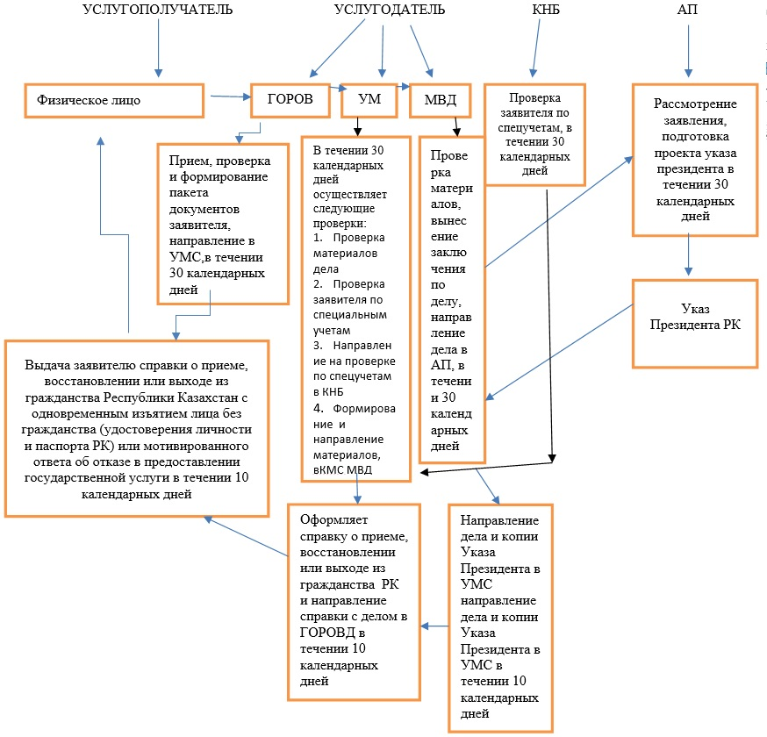

Вариант второй: Регистрация приема в гражданство Республики Казахстан граждан Республики Беларусь, Кыргызской Республики, Российской Федерации и оралманов, принимающих гражданство в упрощенном (регистрационном порядке

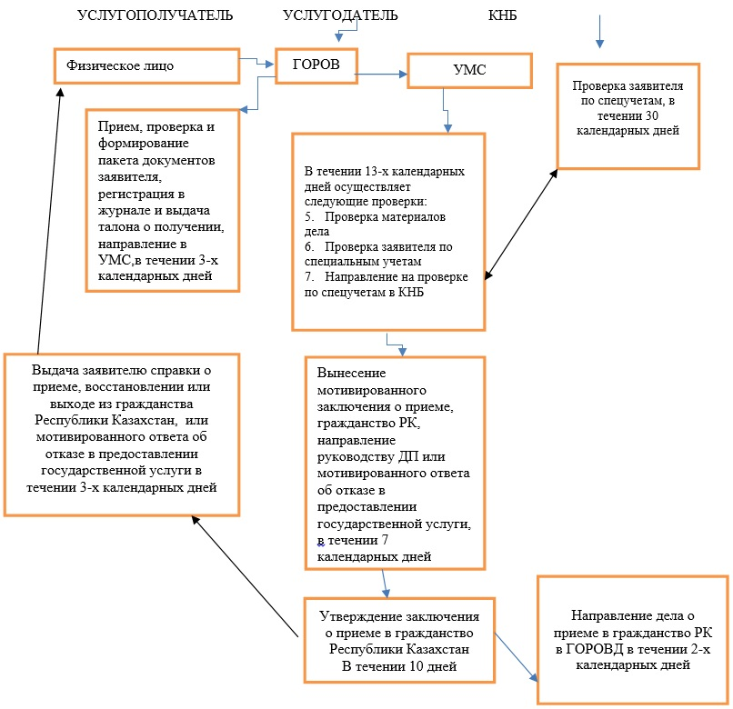

Приложение 4
к приказу Министра внутренних дел
Республики Казахстан
от 30 мая 2015 года № 495
Регламент государственной услуги
"Присвоение и продление статуса беженца в Республике Казахстан"
Глава 1. Общие положения
Сноска. Заголовок главы 1 в редакции приказа Министра внутренних дел РК от 19.02.2019 № 136 (вводится в действие по истечении десяти календарных дней после дня его первого официального опубликования).
1. Регламент государственной услуги "Присвоение и продление статуса беженца в Республике Казахстан" (далее – Регламент) разработан в соответствии со Стандартом государственной услуги "Присвоение и продление статуса беженца в Республике Казахстан" (далее – Стандарт), утвержденным приказом Министра внутренних дел Республики Казахстан от 7 апреля 2015 года № 315 (зарегистрирован в Реестре государственной регистрации нормативных правовых актов Республики Казахстан 27 мая 2015 года № 11203) и определяет процедуру присвоение и продление статуса беженца в Республике Казахстан.
2. Государственная услуга оказывается территориальными подразделениями миграционной службы Министерства внутренних дел Республики Казахстан (далее - услугодатель). по адресам, указанным на интернет-ресурсе Министерства - www.mvd.gov.kz в разделе "О Министерстве", подразделе "Веб-ресурсы структурных подразделений Министерства внутренних дел Республики Казахстан".
Сноска. Пункт 2 в редакции приказа Министра внутренних дел РК от 24.01.2018 № 45 (вводится в действие по истечении десяти календарных дней после дня его первого официального опубликования).
3. Форма оказания государственной услуги – бумажная.
4. Результат оказания государственной услуги – присвоение статуса беженца и выдача удостоверения беженца, продление статуса беженца в предоставлении государственный услуги иностранцам, лицам без гражданства в Республике Казахстан либо мотивированный отказ в предоставлении государственной услуги по основаниям, указанным в пункте 10 Стандарта.
Форма предоставления результата оказания государственной услуги: бумажная.
Глава 2. Описание порядка действий структурных подразделений (работников) услугодателя в процессе оказания государственной услуги
Сноска. Заголовок главы 2 в редакции приказа Министра внутренних дел РК от 19.02.2019 № 136 (вводится в действие по истечении десяти календарных дней после дня его первого официального опубликования).
5. Прием документов услугодателем осуществляется посредством "окон", на которых указывается фамилия, имя, отчество (при его наличии) и должность сотрудника миграционной службы.
Сноска. Пункт 5 в редакции приказа Министра внутренних дел РК от 24.01.2018 № 45 (вводится в действие по истечении десяти календарных дней после дня его первого официального опубликования).
6. Основанием для начала процедуры (действия) по оказанию государственной услуги является наличие ходатайство о присвоении (продлении) статуса беженца услугополучателя с прилагаемыми документами (далее – ходатайства) согласно пункту 9 Стандарта, поданного услугодателю на бумажном носителе.
7. Содержание каждой процедуры (действия), входящих в состав процесса оказания государственной услуги, длительность выполнения:
1) проверка исполнителем заявления на достоверность указанных в нем сведений, а также соответствие перечню, указанному в пункте 9 стандарта в течение двадцати минут;
2) регистрация исполнителем заявления на получение государственной услуги в канцелярии услугодателя в течение десяти минут;
3) выбор руководством услугодателя ответственного исполнителя в течение десяти минут;
4) направление исполнителем материалов по предоставлению статуса беженца в Республике Казахстан для согласования в территориальные подразделения Комитета национальной безопасности Республики Казахстан (далее – ДКНБ) в течение пяти рабочих дней;
5) присвоение статуса беженца и выдача удостоверения беженца, продление статуса беженца либо мотивированный отказ в предоставлении государственной услуги на основании решение Комиссии в течение девяносто рабочего дня;
6) уведомление услугодателем услугополучателя о принятом решении в течении четырех рабочих дней;
7) выдача услугополучателю удостоверения беженца в течение четырех рабочего дня.
Глава 3. Описание взаимодействия структурных подразделений (работников) услугодателя в процессе оказания государственной услуги
Сноска. Заголовок главы 3 в редакции приказа Министра внутренних дел РК от 19.02.2019 № 136 (вводится в действие по истечении десяти календарных дней после дня его первого официального опубликования).
9. Перечень структурных подразделений (работников) услугодателя и государственных органов, которые участвуют в процессе оказания государственной услуги:
1) работник канцелярии услугодателя;
2) исполнитель, который осуществляет прием документов от услугополучателя;
3) ответственный исполнитель, который рассматривает и направляет запрос в ДКНБ;
4) начальник услугодателя;
5) сотрудники ДКНБ1
10. Описание последовательности процедур (действий) между структурными подразделениями (работниками) с указанием длительности каждой процедуры (действия):
1) регистрация в день поступления ходатайства на получение государственной услуги, поступившего на бумажном носителе;
2) проверка полноты и достоверности представленных документов в день получения документов услугополучателя;
3) направление запроса в ДКНБ для согласования в случае полноты и достоверности, представленных документов в течении пяти рабочих дней после получения документов от услугополучателя;
4) обработка исполнителем дело на расмотрение Комиссии;
5) Схема, отражающая взаимосвязь между логической последовательностью административных действий в процессе оказания государственной услуги и СФЕ приведена в 1 к настоящему регламенту.
11. Полная информация о порядке оказания государственной услуги и необходимых документах, а также образцы их заполнения располагаются на Интернет-ресурсах: Министерства - www.mvd.gov.kz в разделе "О Министерстве", подразделе "Веб-ресурсы структурных подразделений Министерства внутренних дел Республики Казахстан", Департаментов полиции областей, городов республиканского значения и столицы, а также в официальных источниках информации и на стендах, расположенных в подразделениях миграционной службы.
Сноска. Пункт 11 в редакции приказа Министра внутренних дел РК от 16.09.2019 № 799 (вводится в действие по истечении десяти календарных дней после дня его первого официального опубликования).
Приложение 1
к регламенту государственной
услуги "Присвоение и продление
статуса беженца в
Республике Казахстан"
Сноска. Приложение 1 в редакции приказа Министра внутренних дел РК от 24.01.2018 № 45 (вводится в действие по истечении десяти календарных дней после дня его первого официального опубликования).
Схема взаимосвязи между логической последовательностью административных действий в процессе оказания государственной услуги и СФЕ

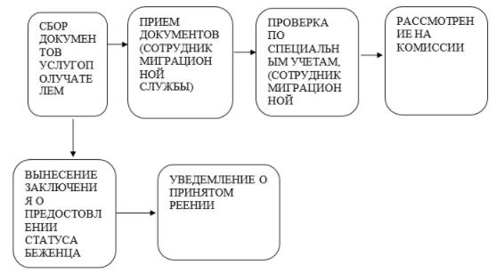

Приложение 2
к регламенту государственной
услуги "Присвоение и продление
статуса беженца в
Республике Казахстан"
Сноска. Приложение 2 в редакции приказа Министра внутренних дел РК от 24.01.2018 № 45 (вводится в действие по истечении десяти календарных дней после дня его первого официального опубликования).
Справочник
бизнес-процессов оказания государственной услуги Присвоение и продление статуса беженца в Республике Казахстан

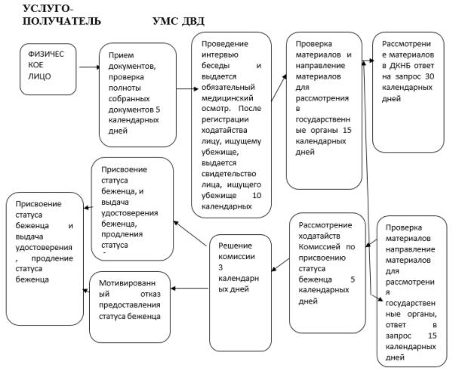

© 2012. РГП на ПХВ «Институт законодательства и правовой информации Республики Казахстан» Министерства юстиции Республики Казахстан

